编号
附件2
项目类别 | 专项课题

常州市新北区“十三五”规划
专项课题申报评审书

课题名称： 苏教版小学数学教材例题中表征转译的教学研究
课题类别： 专项课题
研究方向： 课堂研究
课题主持人： 杨洋、徐子燕
所在单位： 常州市龙城小学
申报日期： 2020.6

新北区教师发展中心
二O二0年六月制

填报说明

1．编号栏目，所有课题申报人不需填写，由市规划办根据评审结果填写。项目类别填写“专项课题”。
4.“研究方向”栏按课程建设、学科改革、课堂研究、班主任工作、学生工作等。申报自选课题者，研究方向栏填写“自选课题”。“课题主持人”不得超过两人。
5．《申报评审书》栏目二“课题研究设计与论证”总字数不宜超过5000字，各栏目空间填写时可根据实际需要调节。《申报评审书》“三、四、五”三个栏目需保持在同一页面内。
6．《申报评审书》一律用A4纸打印或复印，一式两份，左侧装订成册。

一、课题研究人员基本信息
课题主持人基本情况(不超过2人)
姓 名(1) |  | 杨洋 | 性 别 |  |  | 男 |  | 民 族 |  | 汉 | 出生  年月 | 1989年 10 月
行政职务 |  |  | 专业技  术职称 |  |  | 中小学二级 |  |  |  | 研究专长 |  | 小学数学教育教学
最后学历 |  | 本科 | 最后学位 |  |  | 学士学位
工作单位 |  | 常州市龙城小学 |  |  |  | 手机（必填） |  |  |  | 13656123061
 |  |  |  |  |  | E-mail（必填） |  |  |  | 1025681123@qq.com
姓 名  (2) |  | 徐子燕 |  | 性 别 |  | 女 |  |  | 民 族 | 汉 | 出生  年月 | 1984年6月
行政职务 |  |  |  | 专业技  术职称 |  | 中小学二级 |  |  |  | 研究专长 |  | 小学数学教育教学
最后学历 |  | 本科 |  | 最后学位
工作单位 |  | 常州市龙虎塘实验小学 |  |  |  | 手机（必填） |  |  |  | 13915893268
 |  |  |  |  |  | E-mail（必填） |  |  |  | 310230254@qq.com
课题组成员基本情况（限填10人，不含主持人）
姓 名 |  | 工 作 单 位 |  |  | 专业技术职称 |  | 研究专长 |  |  |  | 在课题组中的分工
蔡腾飞 |  | 新北区香槟湖小学 |  |  | 中小学一级 |  | 小学高年级  数学教育教学 |  |  |  | 具体负责第二学段教学研究与数据收集与分析工作
王红 |  | 新北区春江小学 |  |  | 中小学二级 |  | 小学中年级  数学教育教学 |  |  |  | 具体负责第一学段教学研究与数据收集与分析工作
徐艺 |  | 新北区新桥第二实验小学 |  |  | 中小学二级 |  | 小学中年级  数学教育教学 |  |  |  | 具体负责第二学段教学研究与数据收集与分析工作
吴秀娟 |  | 新北区百丈中心小学 |  |  | 中小学二级 |  | 小学中年级  数学教育教学 |  |  |  | 具体负责第一学段教学研究与数据收集与分析工作
王斌 |  | 新北区安家中心小学 |  |  | 中小学二级 |  | 小学高年级  数学教育教学 |  |  |  | 具体负责第二学段教学研究与数据收集与分析工作
胡珂 |  | 新北区百草园小学 |  |  | 中小学二级 |  | 小学高年级  数学教育教学 |  |  |  | 具体负责第二学段教学研究与数据收集与分析工作
蔡芬 |  | 新北区龙虎塘第二实验小学 |  |  | 中小学二级 |  | 小学中年级  数学教育教学 |  |  |  | 具体负责第二学段教学研究与数据收集与分析工作
陈菲 |  | 常州市龙城小学 |  |  | 中小学二级 |  | 小学低年级  数学教育教学 |  |  |  | 具体负责第一学段教学研究与数据收集与分析工作
顾芬 |  | 常州市龙城小学 |  |  | 中小学二级 |  | 小学低年级  数学教育教学 |  |  |  | 具体负责第一学段教学研究与数据收集与分析工作
黄剑峰 |  | 新北区安家中心小学 |  |  | 中小学高级 |  | 小学高年级  数学教育教学 |  |  |  | 具体负责第二学段教学研究与数据收集与分析工作
课题主持人“十二五”、“十三五”教育科研情况
课  题 | 课题名称 |  | 立项部门 |  |  |  | 立项时间 |  |  |  | 任务分工 |  | 完成情况
课  题 | 《小学数学课堂“结构 教学”的实践研究》 |  | 常州市教育教研室 |  |  |  | 2012.12 |  |  |  | 教学研究 |  | 已结题
独 立 或 以 第 一 作 者 发 表 或 出 版 的 主 要 论 文 或 著 作（限填10篇） | 论文或著作名称 |  |  |  |  |  | 发表刊物或出版单位 |  |  |  |  | 发表或出版时间
独 立 或 以 第 一 作 者 发 表 或 出 版 的 主 要 论 文 或 著 作（限填10篇） | 《初探影响学生解决数学问题的心理因素》 |  |  |  |  |  | 《文理导航》 |  |  |  |  | 2013年
独 立 或 以 第 一 作 者 发 表 或 出 版 的 主 要 论 文 或 著 作（限填10篇） | 《诱发心理需求 撬动思维支点》 |  |  |  |  |  | 《快乐阅读》 |  |  |  |  | 2013年
独 立 或 以 第 一 作 者 发 表 或 出 版 的 主 要 论 文 或 著 作（限填10篇） | 《浅谈低年级小学数学课堂教学的有效性》 |  |  |  |  |  | 《新智慧》 |  |  |  |  | 2020年

二、课题研究设计与论证
（一）课题的核心概念及其界定
1.苏教版小学数学教材例题：例题是汉语词语，是用来说明某一公理、定理、定律或推论应用于某一学科或学科分支时所举的例子。通常情况下数学教材的例题是静态、典型、规范的，有一定限定性。苏教版小学数学教材例题与中学所泛指的教材例题在内涵上有很大不同，它一般既包含规范的解题过程，还包括数学学习的问题情境、探索活动、达成的概念或认知结果等，是教材呈现的承载小学生学习与探索数学新知过程的经典例子，往往具有丰富的多元表征样态。
2.表征转译：表征是认知心理学的核心概念之一。同一个数学学习对象可以用本质不同的多种表征形式进行数学化呈现，其本质是数学学习对象的替代。表征包括言语表征与视觉化两大类。言语化表征是指数学文字、符号、数字、公式、数学定理等，其本质上是抽象符号，概括为数学中的“数”。视觉化表征是指数学中的模型、图像、表格、组织图等，其本质上是图像符号，概括为数学中的“形”。数学的多元表征就是指某一数学学习对象的多种外在表征形式。
在数学多元表征学习中，学习者在表征之间的联系和相互转换需要自我构建，学习者对数学理解出现障碍的主要是各种表征之间的转换困难造成的。数学的学习就要促进和增强学习者对表征系统的转换，提高学生认知数学对象的效率，其本质就是数与形的转换。
本课题侧重研究三类表征之间的转译：一是如教学具操作、媒体动画等的动作表征；二是情境图、线段图、示意图等的图像表征；三是运算符号、字母表达等的符号表征。

符号表征

动作表征
图像表征

3.表征转译在苏教版小学数学教材例题中的教学研究：本课题研究以苏教版小学数学教材例题为主要研究载体，以数与代数、图形与几何为主要研究领域，立足小学生的年龄与心理特点以及认知规律，以数学多元表征为教学媒介，优化数学例题学习材料，主要依托动作表征、图像表征、符号表征、言语表征等单一表征之间的相互转译，从而促进数学理解、创生理性思考的教学应用、方式与行为。
（二）国内外同一研究领域现状与研究的价值
一、研究背景
（一）国外研究领域现状
蒙太梭利发现在知识的表征形式中既有比较具体的表象、线性排序，又有符号抽象的命题网络，还有综合的表征形式——图式，儿童在建立比较抽象的表征之前往往会以较为具体的表征形式作为过渡。
表征的研究大致经历了“心身二元论——具身认知——多元表征”的发展过程。具身认知是当前认知心理学研究的发展动向，核心是“让身体参与学习”它虽能较好地解决具体概念的表征问题，但恰当合理地阐释抽象概念的表征问题还更多依赖多元表征。
美国教育心理学家布鲁纳（Bruner）认为：在人类智慧生长期，有三种不同思维活动程度的表征方式在起作用：学生思维必须借助实物或具体的实际操作活动来完成的动作表征、具体物消失时依据实物的影像在头脑中制作心像进行内在思维活动的图像（肖像）表征、学生已能对数学符号进行思维操作从而也就标志着主体思维已经达到了较高抽象水平的符号表征。这三种表征系统的相互作用，是人类认知生长和智慧生长的核心。
美国学者莱许指出：“实物操作只是数学概念发展的一个方面，其他的表述方式——图像、书面语言、符号语言、现实情景等，也同样发挥了十分重要的作用。”不同的表征方式之间不一定存在严格的先后发展顺序，而是应重视它们之间的表征转译。
（二）国内研究现状
在CNKI中小学数字图书馆中国学术资源总库中，以“表征”和“转译”为主题，并含“数学”，检索获得相关文献46篇，整体呈现上升趋势，“关键词共现网络”主要表现为多元表征、问题解决和学习过程，且总体非离散，具备研究的相应价值。
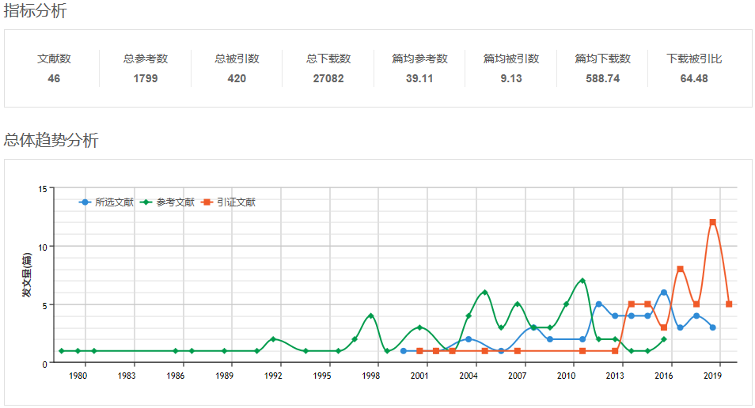
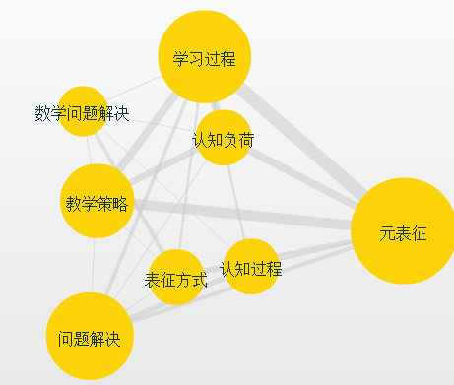
目前，数学多元表征的含义主要与认知科学、教育心理学领域研究基本一致。席爱勇在《多元表征：让数学学习深度发生》中表示数学多元表征间的转换或转译构成了数学教学逻辑思维与非逻辑思维的互补；李静在《哲学视野下小学数学多元表征变式教学构建及其实证研究》中表示不同的学习进程得以不同的表征方式体现与表达，通过适时转换或转译发挥多元表征各自的功效，合理加速数学认识发展；刘贤虎在《借助多元表征，丰富数学概念的认识》中表示在数学学习中，学生如果要深刻理解数学概念，一方面需要学习多个表征，因为单个表征仅仅反映数学对象的某个侧面。另一方面学习表征系统内的相互作用，系统内表征形式之间的精致与系统间的转译。同时，他也表示概念教学不仅要帮助学生建立概念的多元表征，而且要根据需要与情境在外在表征的不同成分之间做出灵活的表征转译。唐剑岚在《数学多元表征学习的认知模型及教学研究》中表示数学多元表征有效性主要取决于学习者发生在表征系统内的转换、表征系统间的转译，但这种转换或转译不会轻易发生，设计恰当的多元表征学习材料与教学活动，能够促进这种转换和转译活动。
同时也发现表征转译之于小学数学至少存在以下现象：
一是小学领域对数学多元表征的关注度不够，表征转译的价值效应未受重视。
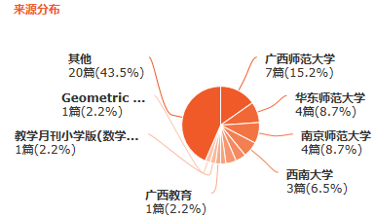
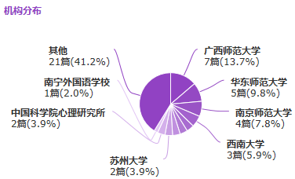
从来源分布来看，主要集中在高校研究，而小学数学领域研究较少，小学数学教师对数学多元表征和表征转译的关注度较弱，呈现集体无意识倾向，应用数学多元表征和表征转译辅助教学小学数学教材例题的水平不高。为此，关键在小学数学教师，需要展开理论的实践性解读与实践的理论性反思。
二是小学数学教材例题教学中单一表征的研究数量不足，表征转译的研究体系薄弱。
虽形成了一定的具体课例，但成果散点不系统，小学数学教材例题中具体的某个单一表征如动作表征、图像表征、符号表征聚类研究不多，表征转换与转译研究更是少之又少，没有形成系列的单一表征与表征转译研究体系，有必要开展表征转译的专题式研究，有待进一步探索表征转换与转译的认知路径，形成表征转译教学应用范例。
三是苏教版小学数学教材例题中表征转译的课堂困境。
反顾教学现状，目前对于小学数学教学过程中师生知道应用教学具、情境图、线段图等辅助教学，但由于欠缺整体把握而呈散点状态，不知或未能从表征转译的角度来进行有推进与系统研究，其关注度也不够。教师往往难以有效利用或充分捕捉教材或课堂上的表征资源，不能充分运用表征转译，不能挖掘表征转译的路径。
为了更好地明晰一线教师对表征转译的理解与教学现状，我们从苏教版小学数学教材中选取了6道表征转译例题，分别是小棒操作的一下《认识11-20》和二下《有余数的除法》以及三下《两位数除以一位数》，画图解决问题的三上《从条件想起》，列表解决问题的三下《从问题想起》，画示意图的四下《解决问题的策略》，并以“是否会让每个学生转译表达”为主题进行测试调查，统计发现以下主要困境：
一是多元表征的关注和应用程度还有待进一步提升。对于小棒操作《认识11~20》这样数量较少的问题是，师生怕麻烦、费时，对于单一表征，要么替代思维明显、忽略具身体验的教学意义，带有较强的主观随意性，表征转译的需求和运用较低。
二是多元表征之间缺少关联性，思维呈现割裂断层。由于在学习《认识11~20》时表征转译的运用率不高，体验不够深刻，导致到二下《有余数的除法》时，用小棒表征转译的有需求不强烈，此时表征转译没抓手，学习就显得很被动，由此形成断层，再到三下《两位数除以一位数》时毫无表征转译意识，久而久之，形成恶性循环。
三是表征之间的相互转译因缺少整体设计而路径不明。在解决问题的系列教学中，教材例题更多地指向图像表征（画示意图或在脑海中想象），在首次认识线段图的时候就要为今后的画线段图进行铺垫，而不是就题论题，浅尝辄止，应该形成框架，建构长程式的知识体系网络。故表征转译在日常教学中的运用情况并不容乐观，需要范例引领。值得警醒的是，年级越低，越需重视动作表征转译的过程体验。
综上可知，数学多元表征以及表征转译的教学应用研究俨然成为鲜活的话题，具备丰富的研究空间与价值，在苏教版小学数学教材例题教学中加强应用多元表征、重视表征转译的实践研究，针对性解决某些现实而具体的教学问题，提升表征转译的理性认知与教学应用水平。
二、研究的价值
1、理论价值。基于表征转译的文献研究发现，目前表征转译在小学数学领域的涉及较少，基于表征转译视角下的理性认知偏弱，学理分析不足，有必要在小学数学领域展开个性化、主题式研究，厘清小学数学表征转译的内涵与价值，探索中形成表征转译教学应用的话语系统，为苏教版小学数学教材例题教学中应用表征转译的实践提供支撑。
2、实践价值。本课题在小学数学领域具备较强的针对性和可操作性，其实践价值主要体现在：
一是实施表征转译的应用现状调查与文献研究，梳理苏教版小学数学教学教材例题中表征转译的现状，展开有针对性的研究，让小学数学教师熟悉表征转译并引起关注，逐步转变和丰富师生的教学观念与行为，助推教学转型。
二是提炼苏教版小学数学教材例题中表征转译的路径和策略，丰富小学数学教学方式，形成基于表征转译的教材例题内容框架与教学案例，形成数学表征转译的教学结构模型。
（三）研究目标
1.通过文献研究，提升对小学数学教学中表征转译的理性认知，充分认识数学表征的呈现方式与内在关联，提炼出小学数学表征转译的内涵与价值。
2.以苏教版教材例题为研究内容，探索表征之间转译的路径，形成基本的教学策略。
3.通过研究，建构基于表征转译的苏教版小学数学教材例题内容框架，形成表征转译的教学策略和评价方式，提炼出相应的表征转译的教学结构模型。
（四）研究内容（或子课题设计）
1.表征转译的内涵与价值研究。
以“小学数学”“数学多元表征”“表征转译”等为主题或关键词，在中国知网上搜索文献，通过文献研究，提炼总结表征转译的教学价值。
2.表征转译的路径设计与教学策略研究。
主要通过课堂教学实践，探索并提炼动作表征、图像表征、符号表征之间相互转译的路径设计与教学策略。
3.表征转译的例题内容框架和教学案例的研究。
梳理苏教版小学数学教材例题中的适切内容，从知识内容、表征形式、表征路径、表征转译等维度提炼例题内容框架和教学案例。
（五）研究方法
本课题遵循“文献研究、调查分析——理性架构——教学实践——回顾反思、辐射展望”的研究逻辑开展表征转译研究。
1.文献研究法：应用知网进行表征转译相关理论和实践研究的文献检索，认真分类、学习、分析、梳理，开展对有关资料进行比较研究，借鉴已有的研究成果和经验教训，发现不足并进行展望，为课题研究提供理论支持。
2.调查研究法：基于对真实课堂与教学现状的观察，前后分两次就数学教学中表征转译的教学应用对课题组所在学校教师或学生进行访谈或问卷，评价小学数学表征转译的教学应用水平。
3.行动研究法：在小学数学教材例题的表征转译中边研究边实践、边实践边反思，不断地交流互动，开展表征转译教学应用的教学实践、研讨沙龙，追果索因、逐步修正，优化表征转译的教学，丰富教学方式，并将研究成果及时推广应用。
（六）实施步骤
具体研究过程：
1．准备阶段（2020.06--2021.06）
2020年6月至8月：开展相关理论调查与学习研究，完成表征转译文献综述。
2020年8月至9月：设计完善研究方案。
2．实施阶段（2020.9--2022.06）
2020年9月至2021年6月：“数与代数”领域课堂教学研究、理论学习与沙龙、初步形成苏教版小学数学教材例题中多元表征与表征转译的呈现及其功能、教学策略，初步形成表征转译的教材例题框架。
2021年7月：围绕研究收获与思考举行阶段反馈，并形成中期研究报告。
2021年8月至2022年06月：“图形与几何”领域课堂教学研讨、理论建构与沙龙、明确数学表征转译的内涵、教学功能，进一步提炼教学策略，完善基于表征转译在苏教版小学数学教材例题框架与教学案例，并进行相应的教学评价。
3．总结阶段（2022.07--2022.08）
2022年7月：回顾反思研究历程，整理材料，成果汇总展示，撰写研究评估报告。
2022年8月：课题研究资料分类归档，完成研究评估报告，开展终期评估。
（七）主要观点与可能的创新之处
一、主要观点
1.表征转译是小学数学教学活动的路径之一，并非对原有教学方式方法的否定，而是教学方式方法的丰富、优化和补充。
2.不同的教学内容可以选用不同的表征转译路径，有着不尽相同的教学策略与案例。不同的单一表征其呈现方式与形式不同，承载的学习水平与教学效果也不同。
3.表征的内部转换与表征之间的相互转译水平直接影响着多元表征的教学应用效果。
二、可能创新之处
1.拓宽表征转译应用于苏教版小学数学教材例题教学的视角，架构小学数学表征转译教学应用的话语系统，提升理性认知，提增小学数学表征转译教学的理性研究与分析水平。
2.形成单一表征的教学策略，探索表征转换与转译路径，打通单一表征之间的通道，创编苏教版小学数学教材例题的表征转译路径框架，提炼教学案例，获得区域借鉴意义。
（八）预期研究成果
 | 成果名称 | 成果形式 | 完成时间 | 责任人
阶段成果（限5项） | 数学多元表征以及表征转译研究述评 | 文献综述 | 2020.06 | 蔡腾飞
阶段成果（限5项） | 苏教版小学数学教材例题中多元表征的教学功能与策略 | 论文、案例 | 2020.08 | 王红
阶段成果（限5项） | 苏教版小学数学教材例题中表征转译的教学功能与路径设计 | 论文、案例 | 2021.06 | 徐艺
阶段成果（限5项） | 苏教版小学数学教材例题中表征转换与转译策略 | 论文、案例 | 2021.06 | 陈菲
阶段成果（限5项） | 苏教版小学数学教材例题中表征转换与转译的评价 | 论文、案例 | 2021.07 | 王斌
最终成果（限3项） | 苏教版小学数学表征转译的内涵、价值与教学启示 | 论文 | 2022.06 | 吴秀娟
最终成果（限3项） | 基于表征转译的苏教版小学数学教材例题内容框架与教学案例 | 课例 | 2022.06 | 胡珂
最终成果（限3项） | 苏教版小学数学教材例题中表征转译的教学研究评估报告 | 研究报告 | 2022.08 | 蔡芬
（九）课题研究的可行性分析（包括：①主持人、核心成员的学术或学科背景、研究经历、研究能力、研究成果；②研究基础，包括围绕本课题所开展的文献搜集、先期调研和已有相关成果等；③完成研究任务的保障条件，包括研究资料的获得、研究经费的筹措、研究时间的保障等。）
1.人员构成。主持人对于多元表征有一定的认知基础，具备较强的心理预期和向前期待，充满活力与潜力，善学习、能反思、敢实践，曾连续五年获得江苏省小学生数学报评比比赛优秀指导教师，撰写多篇论文参加江苏省师陶杯和蓝天杯评比，并多次获得二三等奖，曾参加2017年新北区综合实践基本功大赛，获得三等奖。徐子燕、蔡腾飞、胡珂三位老师获2020年新北区优质课评比一等奖，蔡芬老师获2020年新北区优质课评比二等奖，她们均具有较强的课堂实践能力。组员系各校骨干教师，年轻有为，有拼劲，肯钻研，其是有1位市骨干、3位区骨干。
2.研究基础。经过知网检索并下载学习研讨大量文献，已初步形成多元表征文献综述，使我们对多元表征教学有了相应的整体把握。本课题组的多位成员均为江苏省教育科学“十三五”规划课题《苏教版小学数学教材例题中多元表征的教学研究》参与研究成员，对“多元表征”已经有一定的研究基础，以此为专题开展在区校组内开展过多节研究课与主题讲座。表征转译与“数学翻译”概念较为临近，可以在其研究基础上实现“再生长”。并且在二三四年级数学课堂中进行实践，效果较为理想。研究过程与结果为本课题的研究提供了阶段性的、初步系统的前期研究与认知基础。
3.研究保障。主持人既能充分应用知网文献资源库、大学图书馆等资源，又能得到常州市新北区教师发展中心薛辉校长和陈建伟校长以及常州市新北区新桥实验小学姚建法副校长的高位引领。还能获得常州工学院师范学院心理学博士巫文胜导师的技术支持。另外，本课题也将得到本单位一定的项目研究经费支持。在后期研究过程中，我们一方面将结合《苏教版小学数学教材例题中表征转译的教学研究》开展课堂研讨与沙龙，另一方面分散至各校展开基于日常的常态课实践，每月撰写一篇主题式教学反思，积累实践经验，每学期进行一次总结与回顾，有助实现理性与实践的双向跨越。
三、课题主持人所在单位意见
单位负责人（签名、盖章）：
年 月 日
四、区教师发展中心意见
（公章） 单位负责人（签名）：

年 月 日

